TRAVAUX PRATIQUES · ROUTAGE DYNAMIQUE (1)

Topologie et adressage
Quatre routeurs en ligne : R-TAZ (Taza), R-GUE (Guercif), R-OUJ (Oujda), R-NAD (Nador). R-TAZ est relié au FAI.
Routeur | Interface | Adresse | Relié à
R-TAZ | G0/0 | 192.168.40.1 /24 | LAN Taza (PC-TAZ .10)
R-TAZ | Se0/0/0 | 10.1.1.1 /30 | R-GUE (10.1.1.2)
R-TAZ | Se0/1/0 | 203.0.113.1 /30 | FAI (203.0.113.2)
R-GUE | G0/0 | 192.168.50.1 /24 | LAN Guercif (PC-GUE .10)
R-GUE | Se0/0/0 | 10.1.1.2 /30 | R-TAZ (10.1.1.1)
R-GUE | Se0/0/1 | 10.1.2.1 /30 | R-OUJ (10.1.2.2)
R-OUJ | G0/0 | 192.168.60.1 /24 | LAN Oujda (SRV-OUJ .10)
R-OUJ | Se0/0/0 | 10.1.2.2 /30 | R-GUE (10.1.2.1)
R-OUJ | Se0/0/1 | 10.1.3.1 /30 | R-NAD (10.1.3.2)
R-NAD | G0/0 | 192.168.70.1 /24 | LAN Nador (PC-NAD .10)
R-NAD | Se0/0/0 | 10.1.3.2 /30 | R-OUJ (10.1.3.1)

Prise en main
Vérification de départ : show ip interface brief sur chaque routeur (toutes les interfaces up/up), puis ping 192.168.70.10 depuis PC-TAZ.
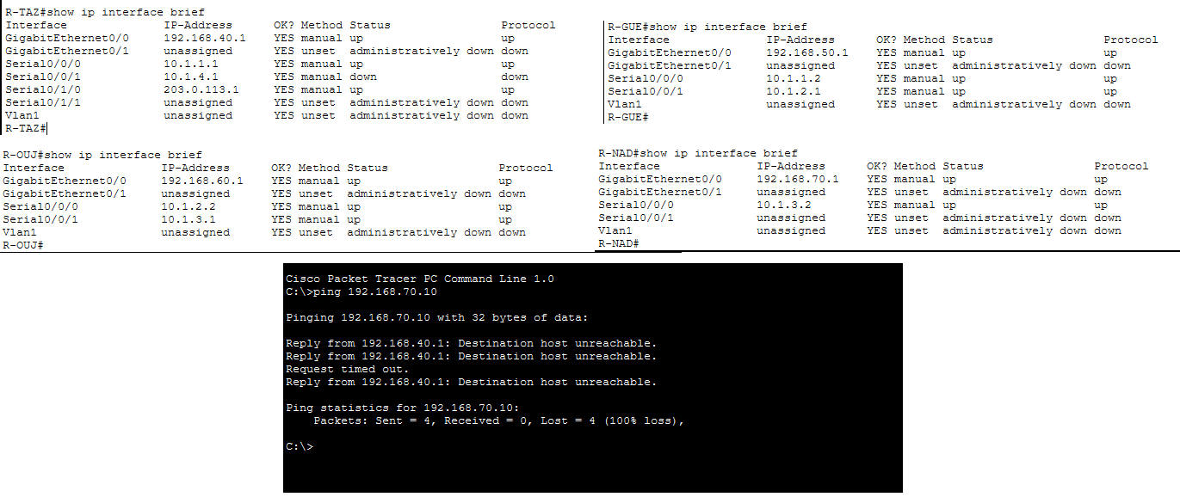

Q0. Le ping échoue. Chaque routeur ne connaît que ses réseaux directement connectés, et R-TAZ n’a aucune route vers 192.168.70.0/24 : il rejette le paquet et le PC reçoit « Destination host unreachable ». Câbles et interfaces up/up ne garantissent que les couches 1 et 2, il manque le routage.

Exercice 1 : le premier dialogue RIP
RIP est activé seulement sur R-TAZ et R-GUE, en version 2 et sans résumé automatique.
! R-TAZ
router rip
version 2
no auto-summary
network 192.168.40.0
network 10.0.0.0

! R-GUE
router rip
version 2
no auto-summary
network 192.168.50.0
network 10.0.0.0

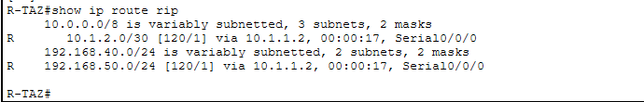

Q1a. R-TAZ apprend 192.168.50.0/24 en [120/1] via 10.1.1.2 (R-GUE), par Se0/0/0. Il apprend aussi le lien 10.1.2.0/30 en [120/1].
Q1b. Oui, le ping PC-TAZ vers PC-GUE passe : chaque routeur connaît le LAN de l’autre.
Q1c. Non. R-OUJ ne fait pas encore tourner RIP : 192.168.60.0 n’est annoncé par personne et R-TAZ ne le connaît pas.

Exercice 2 : la convergence complète
! R-OUJ
router rip
version 2
no auto-summary
network 192.168.60.0
network 10.0.0.0

! R-NAD
router rip
version 2
no auto-summary
network 192.168.70.0
network 10.0.0.0
Vérifications : tracert 192.168.70.10 depuis PC-TAZ, show ip route sur R-TAZ, show ip protocols sur R-OUJ.
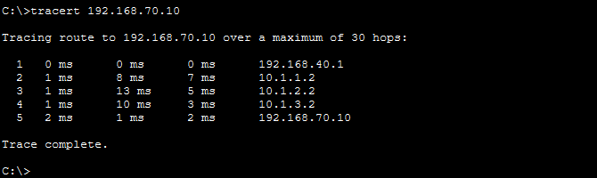

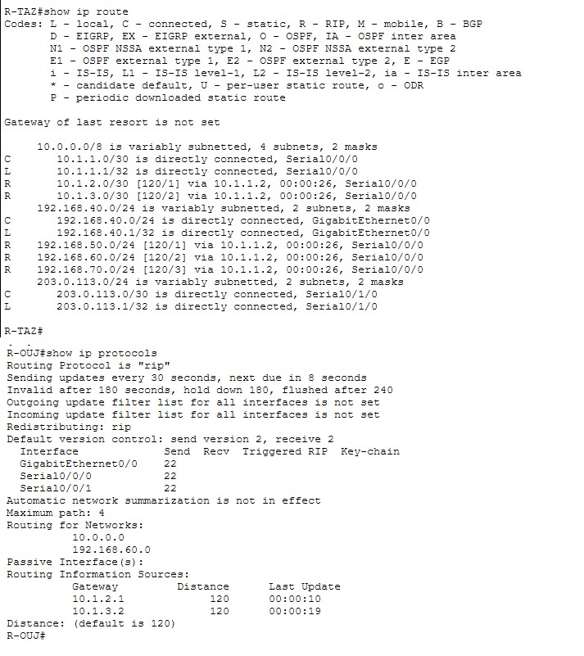

Q2a. 5 sauts et le tracert montre 4 routeurs puis la destination : 192.168.40.1 (R-TAZ), 10.1.1.2 (R-GUE), 10.1.2.2 (R-OUJ), 10.1.3.2 (R-NAD), puis 192.168.70.10.
Q2b. Sur R-TAZ, 192.168.70.0 est en [120/3] via 10.1.1.2, sortie Se0/0/0. La métrique (3) est inférieure d’une unité au nombre de routeurs du tracert (4) : elle compte les routeurs à traverser après celui qui détient la table, donc R-TAZ n’est pas compté.
Q2c. Sur R-OUJ, show ip protocols indique version 2 en envoi et en réception et résumé automatique désactivé. « Routing for Networks » liste 10.0.0.0 et 192.168.60.0. « Routing Information Sources » liste 10.1.2.1 (R-GUE) et 10.1.3.2 (R-NAD), distance 120.
Q2d. Non. Sur R-OUJ, Taza est à [120/2] via 10.1.2.1 et Nador à [120/1] via 10.1.3.2. R-OUJ n’est pas au milieu de la ligne : Nador est à 1 routeur, Taza à 2.

Exercice 3 : une liaison tombe
Aucune configuration RIP supplémentaire : network 10.0.0.0 couvre déjà le lien 10.1.4.0/30. Il suffit d’activer les interfaces Se0/0/1 des deux côtés ; sur R-NAD, cette interface n’avait pas d’adresse au départ (voir show ip interface brief) et reçoit 10.1.4.2/30.
! R-TAZ (et R-NAD) :le lien direct
interface Serial0/0/1
no shutdown

! R-NAD : adresser puis activer le lien direct
interface Serial0/0/1
ip address 10.1.4.2 255.255.255.252
no shutdown

! Panne 1 (sur R-TAZ), pendant le ping continu
interface Serial0/0/1
shutdown
! puis rallumer
no shutdown

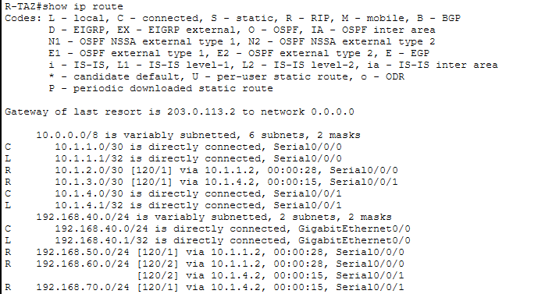

Après shutdown de la liaison directe : R-TAZ bascule par R-GUE (192.168.70.0/24 [120/3]).
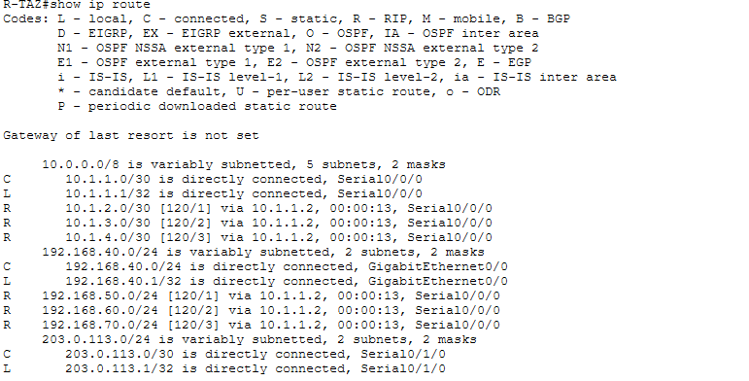
Ping continu PC-TAZ → PC-NAD : bilan pendant les pannes.
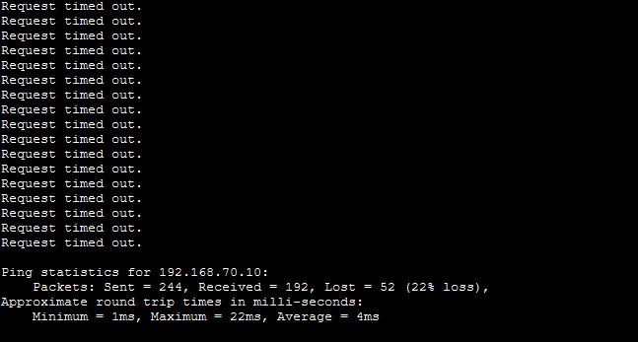
Panne silencieuse (R-OUJ éteint) : show ip route sur R-TAZ.
R-TAZ#show ip route
Gateway of last resort is not set

10.0.0.0/8 is variably subnetted, 5 subnets, 2 masks
C 10.1.1.0/30 is directly connected, Serial0/0/0
L 10.1.1.1/32 is directly connected, Serial0/0/0
R 10.1.2.0/30 is possibly down, routing via 10.1.1.2, Serial0/0/0
R 10.1.3.0/30 is possibly down, routing via 10.1.1.2, Serial0/0/0
R 10.1.4.0/30 is possibly down, routing via 10.1.1.2, Serial0/0/0
192.168.40.0/24 is variably subnetted, 2 subnets, 2 masks
C 192.168.40.0/24 is directly connected, GigabitEthernet0/0
L 192.168.40.1/32 is directly connected, GigabitEthernet0/0
R 192.168.50.0/24 [120/1] via 10.1.1.2, 00:00:27, Serial0/0/0
R 192.168.60.0/24 is possibly down, routing via 10.1.1.2, Serial0/0/0
R 192.168.70.0/24 is possibly down, routing via 10.1.1.2, Serial0/0/0
Panne silencieuse : ping PC-TAZ → PC-NAD, la réponse vient de R-GUE (10.1.1.2).
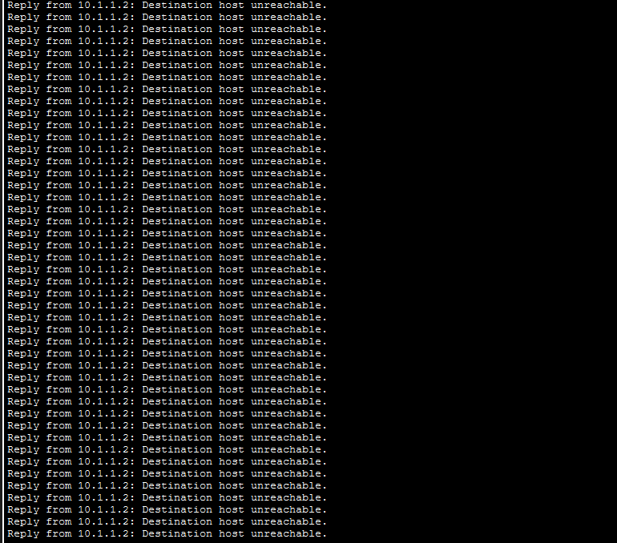
Q3a. R-TAZ joint Nador par la liaison directe : [120/1] via 10.1.4.2 (R-NAD), sortie Se0/0/1, contre [120/3] par Guercif (capture : 192.168.70.0/24 [120/1] via 10.1.4.2, Serial0/0/1). RIP ne compare que le nombre de sauts, sans tenir compte du débit des liens. Vers 192.168.60.0/24, il garde même deux chemins de coût égal ([120/2] via 10.1.1.2 et via 10.1.4.2).
Q3b. Dès que la liaison tombe, R-TAZ retire la route directe ; la route de secours via R-GUE ([120/3], capture après panne) n’apparaît qu’à la mise à jour suivante (30 s au plus), d’où une coupure de quelques secondes à quelques dizaines de secondes. Relevé sur le ping continu : 52 pings perdus sur 244 envoyés (22 %), sur l’ensemble du test. Ensuite, le trafic passe par TAZ → GUE → OUJ → NAD.
Q3c. En théorie, une route dont le voisin ne répond plus reste affichée avec un compteur d’âge qui grimpe ; elle est invalide à 180 s puis supprimée à 240 s (show ip protocols : « Invalid after 180 seconds, hold down 180, flushed after 240 »). Observé dans Packet Tracer : après l’extinction de R-OUJ, show ip route sur R-TAZ affiche les routes qui passaient par lui (10.1.2.0/30, 10.1.3.0/30, 10.1.4.0/30, 192.168.60.0/24, 192.168.70.0/24) en « possibly down, routing via 10.1.1.2 », alors que 192.168.50.0/24 reste en [120/1] (mise à jour reçue 27 s plus tôt). R-GUE, voisin direct de R-OUJ, est resté actif : l’invalidité vient donc de son annonce (métrique 16), pas d’un minuteur de 180 s écoulé. Les pings reçoivent « Destination host unreachable » de 10.1.1.2, c’est R-GUE qui répond faute de route.

Exercice 4 : donner Internet à toutes les agences
! R-TAZ
ip route 0.0.0.0 0.0.0.0 203.0.113.2
router rip
default-information originate
Vérifications : show ip route sur R-NAD, puis ping 8.8.8.8 depuis PC-NAD.
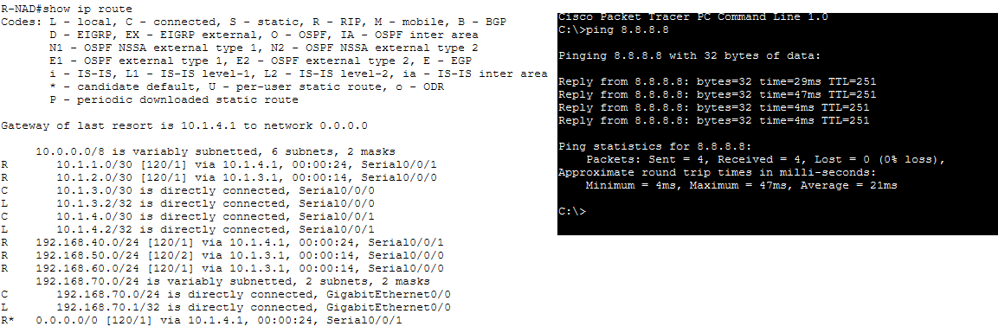

Q4a. Sur R-NAD : R* 0.0.0.0/0 [120/1] via 10.1.4.1, Serial0/0/1, avec « Gateway of last resort is 10.1.4.1 » (capture) : la route passe par la liaison directe vers R-TAZ puisqu’elle est active. Sans ce lien, elle serait en [120/3] via 10.1.3.1 (R-OUJ). R signifie « appris par RIP » et * « candidate à la route par défaut ».
Q4b. Oui : le ping 8.8.8.8 reçoit 4 réponses sur 4 (0 % de perte). Avec le lien direct actif, le chemin est PC-NAD → R-NAD → R-TAZ → FAI (203.0.113.2) → 8.8.8.8 ; sans lui, R-NAD → R-OUJ → R-GUE → R-TAZ → FAI. Le TTL=251 de la capture correspond à ce second cas (retour par R-TAZ, R-GUE, R-OUJ, R-NAD : 255 − 4) : ce ping a été fait avant l’activation du lien direct, qui donnerait un TTL de 253. Le retour suppose que le FAI connaisse les réseaux des agences.
Q4c. Sans RIP, il faudrait une route par défaut statique sur chacun des 3 autres routeurs, à modifier à chaque changement et à chaque nouvelle agence. default-information originate la configure une seule fois sur R-TAZ, seul relié au FAI, et RIP la distribue à tous.

Exercice 5 : réduire l’exposition du réseau
D’abord debug ip rip sur R-GUE (puis undebug all) pour observer les annonces sur G0/0, puis rendre les interfaces LAN passives sur les quatre routeurs :
! Sur R-TAZ, R-GUE, R-OUJ et R-NAD
router rip
passive-interface GigabitEthernet0/0
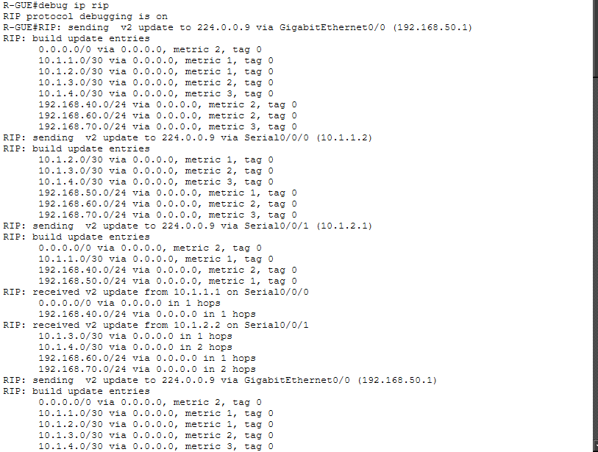

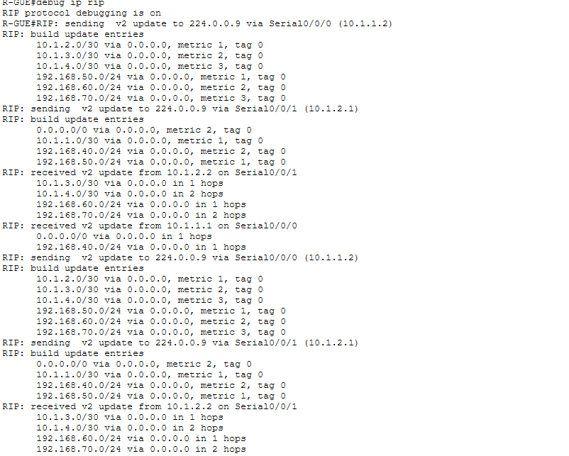

Q5a. Oui, R-GUE envoie ses annonces sur G0/0 (« sending v2 update to 224.0.0.9 via GigabitEthernet0/0 (192.168.50.1) ») avec ses 8 routes : la route par défaut, les liaisons 10.1.1.0 à 10.1.4.0 et les LAN 192.168.40.0, 192.168.60.0 et 192.168.70.0, chacun avec sa distance en sauts. Un PC qui écoute (Wireshark par exemple) découvre ainsi le plan d’adressage, les sous-réseaux, le lien de secours et la topologie, et peut préparer une injection de fausses routes.
Q5b. Après passive-interface GigabitEthernet0/0, la capture ne montre plus aucun envoi sur G0/0 : R-GUE n’émet plus que vers Serial0/0/0 (10.1.1.2) et Serial0/0/1 (10.1.2.1).
Q5c. Oui, le réseau fonctionne toujours. 192.168.50.0 reste connu des autres routeurs parce qu’il est toujours déclaré par network et annoncé par les interfaces série (la capture le montre en métrique 1 dans les envois sur Serial0/0/0 et Serial0/0/1) : passive-interface ne bloque que l’envoi sur G0/0.

Exercice 6 : authentifier le routage
Activer R-PIRATE, attendre la convergence, puis show ip route 192.168.70.0 sur R-GUE.
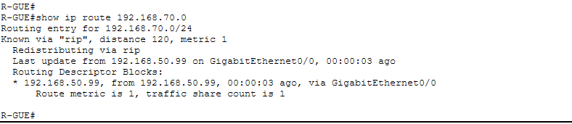

Q6a. R-GUE joint maintenant Nador par R-PIRATE : show ip route 192.168.70.0 indique une route RIP de métrique 1, apprise de 192.168.50.99 sur GigabitEthernet0/0. Le vrai chemin via R-OUJ (10.1.2.2) est en [120/2]. R-PIRATE annonce 192.168.70.0 comme un réseau directement connecté, et la métrique la plus basse l’emporte (1 < 2).
Q6b. Le trafic de Guercif vers Nador est détourné vers R-PIRATE. Un équipement malveillant peut le jeter (déni de service), l’espionner ou le modifier avant de le renvoyer (homme du milieu), ou simuler un faux serveur.
Authentification MD5, à appliquer sur R-TAZ, R-GUE, R-OUJ et R-NAD (mêmes interfaces RIP : G0/0, Se0/0/0 et Se0/0/1), rapidement, car un routeur non configuré rejette les annonces authentifiées de ses voisins :
key chain ATLAS-RIP
key 1
key-string Or13nt@l-2026
exit
exit
interface GigabitEthernet0/0
ip rip authentication mode md5
ip rip authentication key-chain ATLAS-RIP
interface Serial0/0/0
ip rip authentication mode md5
ip rip authentication key-chain ATLAS-RIP
interface Serial0/0/1
ip rip authentication mode md5
ip rip authentication key-chain ATLAS-RIP
Puis, sur R-GUE, pour retrouver rapidement la bonne route :
end
clear ip route *
show ip route 192.168.70.0
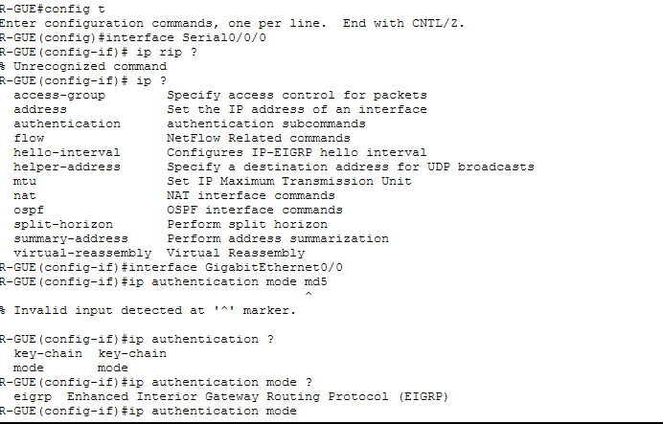
Erreur rencontrée
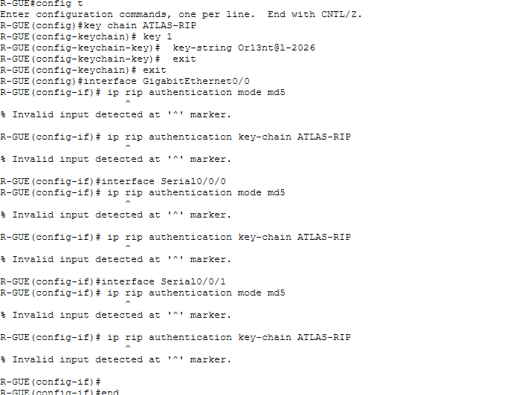
Q6c. Non réalisable dans notre simulation : Packet Tracer (routeurs 1941, IOS 15.1(4)M4) refuse les commandes ip rip authentication … (« Invalid input detected » ; ip rip ? renvoie « Unrecognized command » et ip authentication mode ? ne propose que eigrp, voir les captures ci-dessus). Le trousseau ATLAS-RIP a été accepté mais n’a pas pu être appliqué aux interfaces, donc R-GUE continue de préférer R-PIRATE (capture de l’exercice 7 : 192.168.70.0/24 [120/1] via 192.168.50.99). Résultat attendu avec MD5 sur un équipement qui le gère : le vrai chemin par R-OUJ ([120/2] via 10.1.2.2) revient ; l’annonce de R-PIRATE est ignorée car elle n’a pas de signature MD5 valide (il ne connaît pas la clé), et son ancienne route disparaît à l’expiration des minuteurs (180 à 240 s) ou aussitôt avec clear ip route *.
Q6d. Non. R-PIRATE est branché sur le LAN G0/0 : sans authentification sur cette interface, R-GUE accepterait ses annonces même si elle est passive, car une interface passive continue d’écouter. Règle : l’authentification doit être activée sur toute interface où le routeur reçoit des annonces, y compris les LAN passifs.

Exercice 7 : la configuration de Hamza
Configuration fautive de R-GUE, à analyser avant de rien taper :
router rip
network 10.0.0.0
network 192.168.5.0
passive-interface Serial0/0/1
Q7a. Trois erreurs :
Ligne en cause | Symptôme | Correction
Pas de version 2 | R-GUE envoie du RIPv1, ignoré par R-TAZ (en v2 seulement), qui n’apprend plus aucune route. | version 2
network 192.168.5.0 | Faute de frappe : G0/0 (192.168.50.1) n’est pas couverte, donc le LAN de Guercif n’apparaît pas dans les autres tables. | no network 192.168.5.0 puis network 192.168.50.0
passive-interface Serial0/0/1 | Cette interface relie R-OUJ : plus d’annonces vers lui, donc pas de route retour et Oujda/Nador injoignables depuis Guercif. | no passive-interface Serial0/0/1

Un quatrième oubli : no auto-summary.
Corrections appliquées sur R-GUE :
router rip
version 2
no auto-summary
no network 192.168.5.0
network 192.168.50.0
no passive-interface Serial0/0/1
passive-interface GigabitEthernet0/0
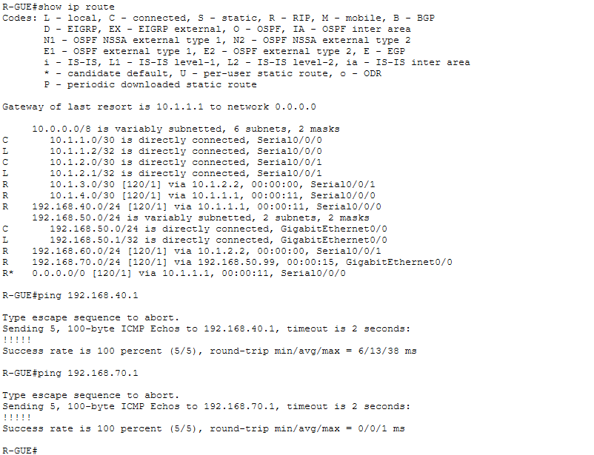

Q7b. Configuration RIP corrigée et complète de R-GUE :
router rip
version 2
no auto-summary
network 10.0.0.0
network 192.168.50.0
passive-interface GigabitEthernet0/0

